Escola Municipal de Educação Básica Augustinho Marcon.
Catanduvas, novembro de 2020.
Diretora: Tatiana Bittencourt Menegat.
Assessora Técnica Pedagógica: Maristela Apª. Borella Baraúna.
Assessora Técnica Administrativa: Margarete Petter Dutra.
Professora: Jaqueline Demartini.
Disciplina: Inglês
2º ano.

ATIVIDADE DE INGLÊS - 2º ANO

CATANDUVAS, NOVEMBER 05TH 2020

TODAY IS MONDAY
THE FRUITS – AS FRUTAS

OBSERVE O NOME DAS FRUTAS EM INGLÊS.

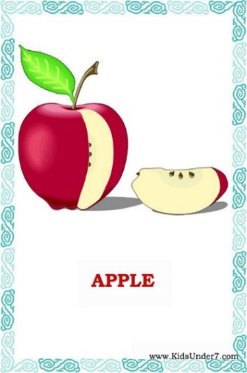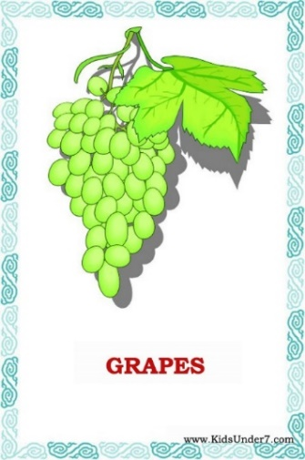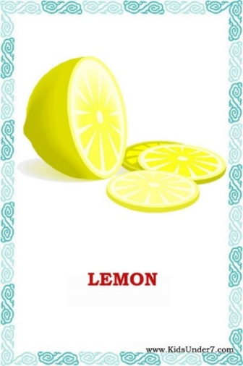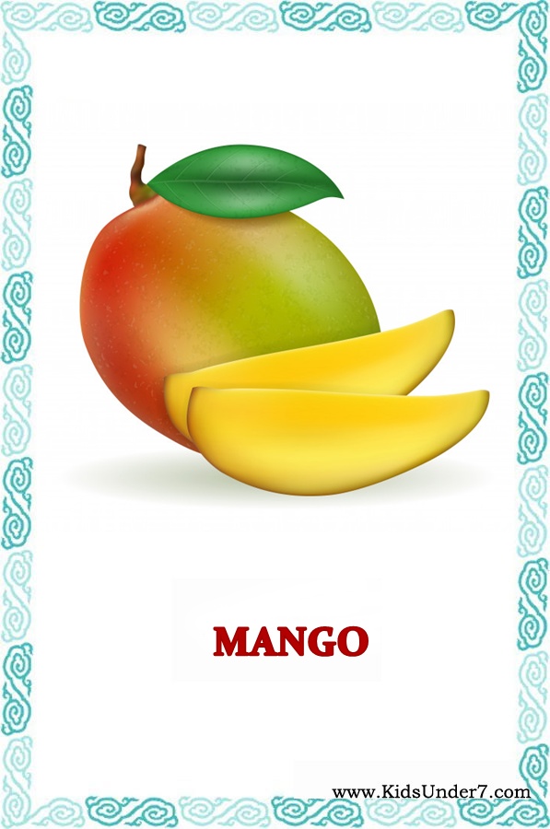

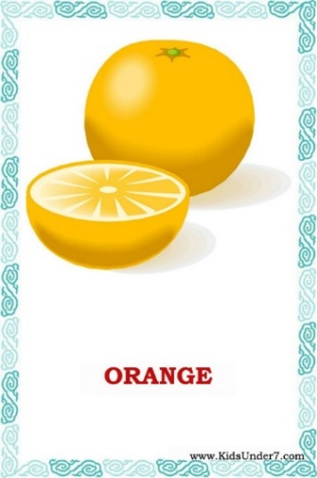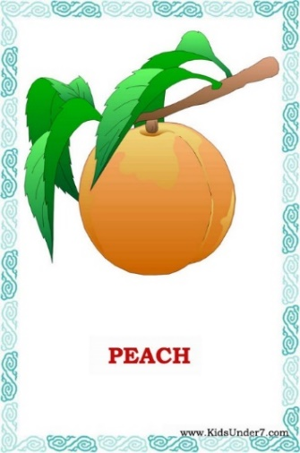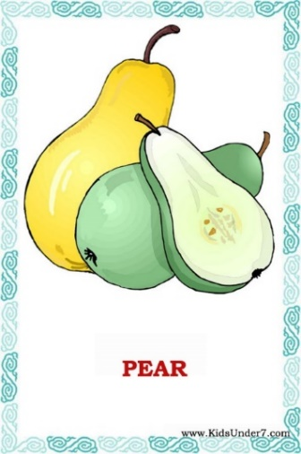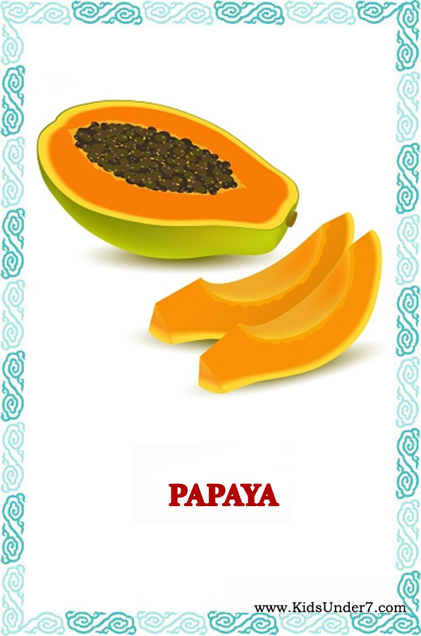

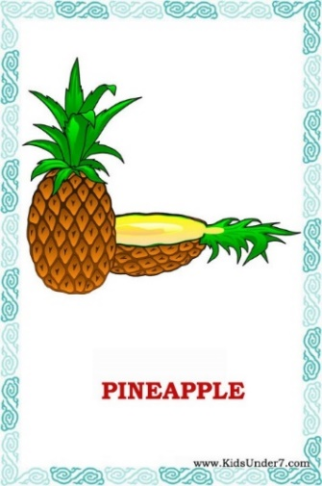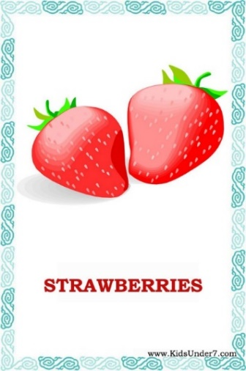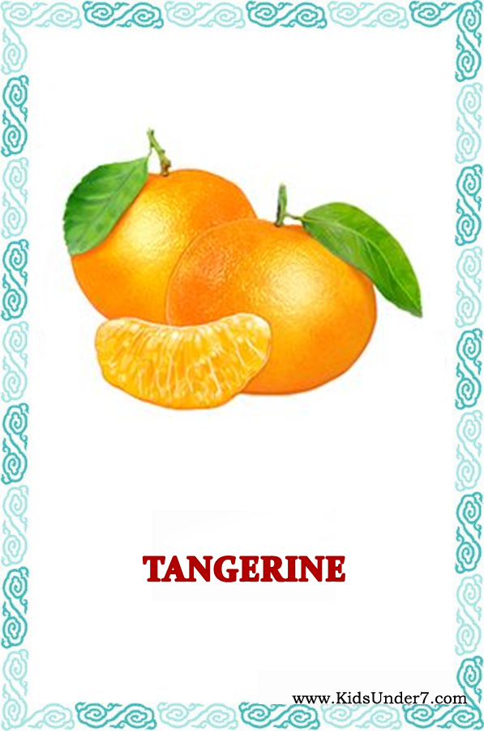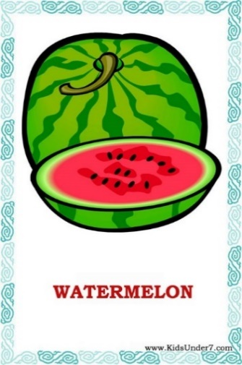

VAMOS VER UM VÍDEO SOBRE AS FRUITS – FRUTAS EM INGLÊS!
FRUIT NAMES: https://www.youtube.com/watch?v=9VjqnaFSn9Y

- ATIVIDADE 1 – LIGUE OS NOMES DAS FRUITS – FRUTAS AO DESENHO CORRESPONDENTE E PINTE-AS.

